# Lý thuyết Bài 1: Xác xuất có điều kiện

**Lý thuyết Toán** **12 Bài 1: Xác xuất có điều kiện- Cánh diều**  
**A. Lý thuyết Xác xuất có điều kiện**  
**1. Định nghĩa xác suất có điều kiện**  
**● Định nghĩa xác suất có điều kiện**  
Cho hai biến cố A và B. Xác suất của biến cố A với điều kiện biến cố B đã xảy ra được gọi là *xác suất của* A *với điều kiện* B, kí hiệu là P(A | B).  
Nếu P(B) > 0 thì P(A|B)=P(A∩B)P(B)PA|B=(PA∩B)/(PB) .  
**● Nhận xét**  
+ Từ định nghĩa của xác suất có điều kiện, ta suy ra: Nếu P(B) > 0 thì  
P(A ∩∩ B) = P(B) ∙ P(A | B).  
+ Vì A ∩ B = B ∩ A nên nếu A, B là hai biến cố bất kì thì  
P(A ∩∩ B) = P(A) ∙ P(B | A) = P(B) ∙ P(A | B).  
Công thức trên được gọi là *công thức nhân xác suất*.  
**Ví dụ 1.** Cho hai biến cố A, B có P(A) = 0,7; P(B) = 0,5; P(A ∩∩ B) = 0,3. Tính các xác suất sau: P(A | B); P(B | A).  
**Hướng dẫn giải**  
Ta có: P(A | B) = P(A∩B)P(B)=0,30,5=0,6(PA∩B)/(PB)=(0,3)/(0,5)=0,6 ;  
 P(B | A) = P(B∩A)P(A)=0,30,7=37(PB∩A)/(PA)=(0,3)/(0,7)=(3)/(7) .  
**Ví dụ 2.** Trong hộp có 2 viên bi màu trắng và 8 viên bi màu đỏ. Lấy lần lượt mỗi lần một viên theo cách lấy không trả lại. Tính xác suất để viên bi lấy lần thứ hai là màu đỏ biết rằng viên bi lấy lần thứ nhất cũng là màu đỏ?  
**Hướng dẫn giải**  
Xét hai biến cố sau:  
A: “Lần thứ hai lấy được viên bi màu đỏ”.  
B: “Lần thứ nhất lấy được viên bi màu đỏ”.  
Biến cố A ∩∩ B: “Cả hai lần đều lấy được bi màu đỏ”.  
Khi đó xác suất để viên bi lấy lần thứ hai là màu đỏ biết rằng viên bi lấy lần thứ nhất cũng là màu đỏ, chính là xác suất của A với điều kiện B. Ta cần tính P(A | B).  
Theo bài ra ta có:P(B)=810PB=(8)/(10) ; P(A∩B)=810.79=2845PA∩B=(8)/(10).(7)/(9)=(28)/(45) .  
Do đó P(A|B)=P(A∩B)P(B)=2845:810=79PA|B=(PA∩B)/(PB)=(28)/(45):(8)/(10)=(7)/(9) .  
**● Nhận xét:** Cho hai biến cố A và B với P(B) > 0. Khi đó, ta có:  
P(A | B) = n(A∩B)n(B)(nA∩B)/(nB) (*).  
**Ví dụ 3.** Trong 5 000 chiếc quần vải kaki xuất khẩu của một doanh nghiệp dệt may có 2 000 chiếc quần màu be. Những chiếc quần màu be đó gồm ba cỡ: S, M, L, trong đó có 300 chiếc cỡ M. Chọn ra ngẫu nhiên một chiếc quần trong 5 000 chiếc quần vải kaki xuất khẩu. Giả sử chiếc quần vải kaki được chọn ra là quần màu be. Tính xác suất để chiếc quần vải kaki đó có cỡ M.  
**Hướng dẫn giải**  
Xét hai biến cố sau:  
 A: “Quần được chọn ra có cỡ M”;  
 B: “Quần được chọn ra là quần màu be”.  
Khi đó, xác suất để chiếc quần được chọn ra có cỡ M, biết rằng chiếc quần đó là quần màu be, chính là xác suất có điều kiện P(A | B).  
Áp dụng công thức (*), ta có:  
P(A | B) = n(A∩B)n(B)(nA∩B)/(nB) = 3002000(300)/(2 000) = 0,15.  
Vậy xác suất để chiếc quần được chọn ra có cỡ M, biết rằng chiếc quần đó là quần màu be, là 0,15.  
**● Chú ý:** Người ta chứng minh được tính chất sau chỉ ra mối liên hệ giữa xác suất có điều kiện và biến cố độc lập:  
Cho A và B là hai biến cố với 0 < P(A) < 1, 0 < P(B) < 1. Khi đó, A và B là hai biến cố độc lập khi và chỉ khi  
P(A) = P(A | B) = P(A | ¯¯¯BB¯ ) và P(B) = P(B | A) = P(B | ¯¯¯AA¯ ).  
**Nhận xét:** Tính chất trên giải thích vì sao hai biến cố là độc lập nếu việc xảy ra hay không xảy ra của biến cố này không làm ảnh hưởng đến xác suất xảy ra của biến cố kia.  
**2. Sử dụng sơ đồ hình cây để tính xác suất có điều kiện**  
Ta có thể sử dụng sơ đồ hình cây để tính xác suất có điều kiện.  
**Ví dụ 4.** Một hộp có 15 quả bóng màu trắng và 12 quả bóng màu vàng; các quả bóng có kích thước và khối lượng như nhau. Có 10 quả bóng trong hộp được đánh số, trong đó có 3 quả bóng màu trắng và 7 quả bóng màu vàng. Lấy ngẫu nhiên một quả bóng trong hộp. Dùng sơ đồ hình cây, tính xác suất để quả bóng được lấy ra có màu trắng, biết rằng quả bóng đó được đánh số.  
**Hướng dẫn giải**  
Xét các biến cố:  
A: “Quả bóng lấy ra có màu trắng”;  
B: “Quả bóng lấy ra có đánh số”.  
Khi đó, xác suất để quả bóng được lấy ra có màu trắng, biết rằng quả bóng đó được đánh số, là xác suất có điều kiện P(A | B).  
Sơ đồ hình cây biểu thị cách tính xác suất có điều kiện P(A | B) được vẽ như sau:  
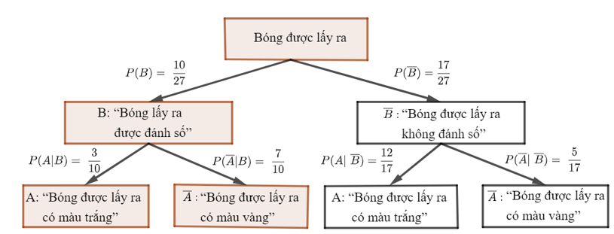  
Vậy xác suất để quả bóng được lấy ra có màu trắng, biết rằng quả bóng đó được đánh số, là 310(3)/(10)  
  
**B. Bài tập Xác xuất có điều kiện**  
**Bài 1.** Nếu hai biến cố A, B thỏa mãn P(B) = 0,2; P(A | B) = 0,8 thì P(A ∩∩ B) bằng  
**A.** 0,25.  
**B.** 0,6.  
**C.** 0,16.  
**D.** 1.  
**Hướng dẫn giải**  
**Đáp án đúng là: C**  
Áp dụng công thức nhân xác suất, ta có:  
P(A ∩∩ B) = P(B) ∙ P(A | B) = 0,2 ∙ 0,8 = 0,16.  
**Bài 2.** Một bình đựng 7 viên bi xanh và 6 viên bi đỏ. Lần lượt lấy ngẫu nhiên ra 2 viên bi, mỗi lần lấy 1 viên bi không hoàn lại. Tính xác suất để viên bi thứ 2 lấy ra màu xanh nếu biết viên bi thứ nhất màu đỏ.  
**Hướng dẫn giải**  
Xét hai biến cố:  
A: “Viên bi thứ nhất là màu đỏ”;  
B: “Viên bi thứ hai là màu xanh”.  
Ta cần tính P(B | A).  
Ta có P(A)=613PA=(6)/(13) ; P(A∩B)=613.712=726PA∩B=(6)/(13).(7)/(12)=(7)/(26) .  
Do đó P(B|A)=P(A∩B)P(A)=726:613=712PB|A=(PA∩B)/(PA)=(7)/(26):(6)/(13)=(7)/(12) .  
**Bài 3.** Một nhóm học sinh tham gia một kì thi học sinh giỏi Toán của trường, trong đó có 6 học sinh lớp 12A. Sau khi chấm điểm, có 2 học sinh lớp 12A đạt giải. Chọn ngẫu nhiên 1 học sinh trong nhóm học sinh trên. Tính xác suất chọn được học sinh đạt giải, biết rằng học sinh đó thuộc lớp 12A.  
**Hướng dẫn giải**  
Xét các biến cố:  
A: “Chọn được học sinh đạt giải”;  
B: “Chọn được học sinh thuộc lớp 12A”.  
Khi đó, xác suất chọn được học sinh đạt giải, biết rằng học sinh đó thuộc lớp 12A, là xác suất của A với điều kiện B.  
Ta có: n(B) = 6, n(A ∩∩ B) = 2. Suy ra P(A | B) = n(A∩B)n(B)=26=13(nA∩B)/(nB)=(2)/(6)=(1)/(3) .  
Vậy xác suất chọn được học sinh đạt giải, biết rằng học sinh đó thuộc lớp 12A, là 13(1)/(3) .  
**Bài 4.** Một lô sản phẩm có 30 sản phẩm, trong đó có 10 sản phẩm chất lượng thấp. Lấy liên tiếp 2 sản phẩm trong lô sản phẩm trên, trong đó sản phẩm lấy ra ở lần thứ nhất không được bỏ lại vào lô sản phẩm. Tính xác suất để cả hai sản phẩm được lấy ra đều có chất lượng thấp.  
**Hướng dẫn giải**  
Xét các biến cố:  
A: “Lần thứ nhất lấy ra sản phẩm chất lượng thấp”;  
B: “Lần thứ hai lấy ra sản phẩm chất lượng thấp”;  
C: “Cả hai lần lấy ra sản phẩm chất lượng thấp”.  
Khi đó, xác suất để lần thứ hai lấy ra sản phẩm có chất lượng thấp, biết lần thứ nhất lấy ra sản phẩm có chất lượng thấp, là xác suất có điều kiện P(B | A).  
Và P(C) = P(B ∩∩ A).  
Ta có: P(A) = 1030=13(10)/(30)=(1)/(3) ; P(B | A) = 929(9)/(29) .  
Suy ra P(C) = P(B ∩∩ A) = P(A) ∙ P(B | A) = 13⋅929=329(1)/(3)⋅(9)/(29)=(3)/(29) .  
Vậy xác suất để cả hai sản phẩm được lấy ra đều có chất lượng thấp là 329(3)/(29).  
**Bài 5.** Một hộp có 7 viên bi màu đen và 4 viên bi màu tím; các viên bi có kích thước và khối lượng như nhau. Có 5 viên bi trong hộp được đánh số, trong đó có 3 viên bi màu đen và 2 viên bi màu tím. Lấy ngẫu nhiên một viên bi trong hộp. Dùng sơ đồ hình cây, tính xác suất để viên bi được lấy ra có màu đen, biết rằng viên bi đó được đánh số.  
**Hướng dẫn giải**  
Xét hai biến cố sau:  
A: “Viên bi được lấy ra có màu đen”;  
B: “Viên bi được lấy ra có đánh số”.  
Khi đó, xác suất để viên bi được lấy ra có màu đen, biết rằng viên bi đó được đánh số, là xác suất có điều kiện P(A | B).  
Sơ đồ hình cây biểu thị cách tính xác suất có điều kiện P(A | B) được vẽ như sau:  
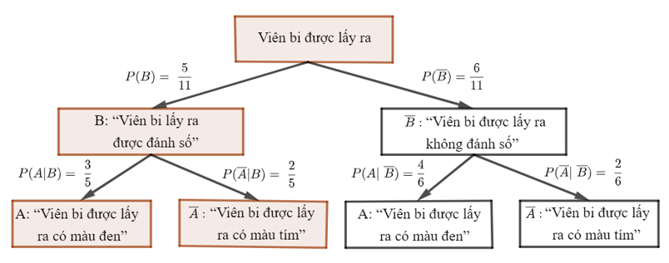  
Vậy xác suất để viên được lấy ra có màu đen, biết rằng viên đó được đánh số, là 35(3)/(5)  
**Bài 6.** Nếu hai biến cố A và B thỏa mãn P(B) = 0,6; P(A ∩∩ B) = 0,3 thì P(A | B) bằng  
**A.** 0,5.  
**B.** 0,3.  
**C.** 0,18.  
**D.** 0,9.  
**Hướng dẫn giải**  
**Đáp án đúng là: A**  
Ta có: P(A|B)=P(A∩B)P(B)=0,30,6=36=0,5PA|B=(PA∩B)/(PB)=(0,3)/(0,6)=(3)/(6)=0,5 .